**Работа 2.1.1. «Измерение удельной теплоемкости воздуха при постоянном давлении»**

**Цель работы:** 1) измерение повышения температуры воздуха в результате подвода тепла при стационарном течении через стеклянную; 2) вычисление по результатам измерений теплоемкости воздуха при постоянном давлении.

**В работе используются:** теплоизолированная трубка; электронагреватель; источник питания постоянного тока Б5-70; термопара; амперметр; вольтметр; универсальный цифровой вольтметр В7-27; газовый счетчик; секундомер.

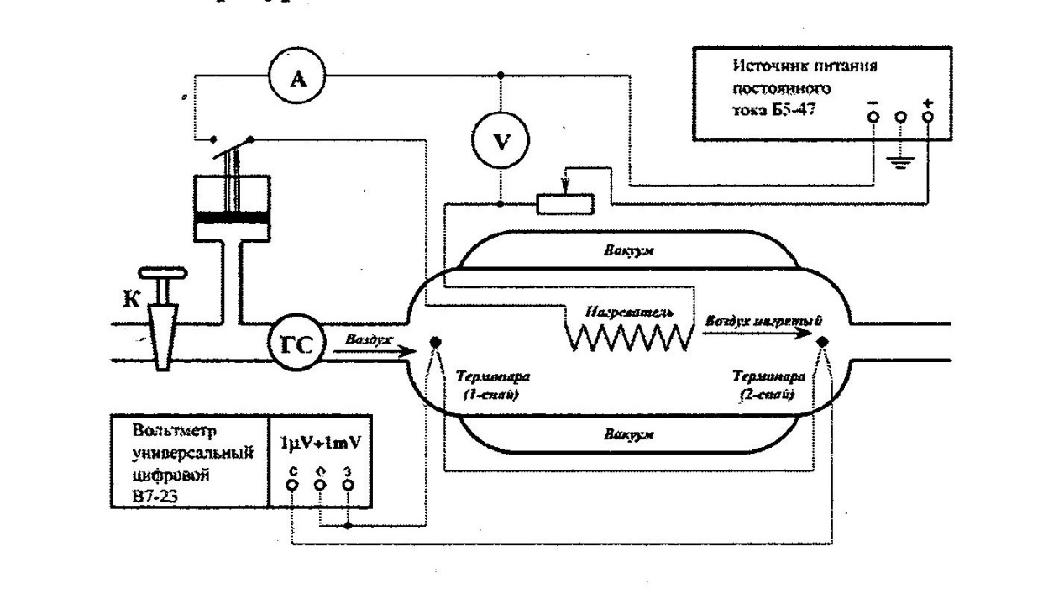**Экспериментальная установка:**

**Измерения:**

$σ_{ϵ термопары}=$

$T_{в комнате}=$ $P_{в комнате}=$ $ϕ_{воздуха}=$

Минимальный поток:

$Q_{мин}=$ $m_{1}=$

$C_{P теор.}=\frac{Q}{m_{1}ΔT}=$ $P_{0}=ΔT\left(C_{p}*m+α\right)=$ $I_{0}=\sqrt{\frac{P_{0}}{R}}=$

|  |  |  |  |  |  |
| --- | --- | --- | --- | --- | --- |
| $$I$$ | $$U$$ | $$R$$ | $$P$$ | $$ϵ$$ | $$ΔT$$ |
|  |  |  |  |  |  |
|  |  |  |  |  |  |
|  |  |  |  |  |  |
|  |  |  |  |  |  |
|  |  |  |  |  |  |
|  |  |  |  |  |  |
|  |  |  |  |  |  |
|  |  |  |  |  |  |

Поток 1:

$Q_{мин}=$ $m_{1}=$

$C_{P теор.}=\frac{Q}{m_{1}ΔT}=$ $P_{0}=ΔT\left(C_{p}*m+α\right)=$ $I_{0}=\sqrt{\frac{P_{0}}{R}}=$

|  |  |  |  |  |  |
| --- | --- | --- | --- | --- | --- |
| $$I$$ | $$U$$ | $$R$$ | $$P$$ | $$ϵ$$ | $$ΔT$$ |
|  |  |  |  |  |  |
|  |  |  |  |  |  |
|  |  |  |  |  |  |
|  |  |  |  |  |  |
|  |  |  |  |  |  |
|  |  |  |  |  |  |
|  |  |  |  |  |  |
|  |  |  |  |  |  |

Поток 2:

$Q_{мин}=$ $m_{1}=$

$C_{P теор.}=\frac{Q}{m_{1}ΔT}=$ $P_{0}=ΔT\left(C_{p}*m+α\right)=$ $I_{0}=\sqrt{\frac{P_{0}}{R}}=$

|  |  |  |  |  |  |
| --- | --- | --- | --- | --- | --- |
| $$I$$ | $$U$$ | $$R$$ | $$P$$ | $$ϵ$$ | $$ΔT$$ |
|  |  |  |  |  |  |
|  |  |  |  |  |  |
|  |  |  |  |  |  |
|  |  |  |  |  |  |
|  |  |  |  |  |  |
|  |  |  |  |  |  |
|  |  |  |  |  |  |
|  |  |  |  |  |  |

Поток 3:

$Q_{мин}=$ $m_{1}=$

$C_{P теор.}=\frac{Q}{m_{1}ΔT}=$ $P_{0}=ΔT\left(C_{p}*m+α\right)=$ $I_{0}=\sqrt{\frac{P_{0}}{R}}=$

|  |  |  |  |  |  |
| --- | --- | --- | --- | --- | --- |
| $$I$$ | $$U$$ | $$R$$ | $$P$$ | $$ϵ$$ | $$ΔT$$ |
|  |  |  |  |  |  |
|  |  |  |  |  |  |
|  |  |  |  |  |  |
|  |  |  |  |  |  |
|  |  |  |  |  |  |
|  |  |  |  |  |  |
|  |  |  |  |  |  |
|  |  |  |  |  |  |